Zápis 09/2014 ze zasedání obecního zastupitelstva
v Bučině dne 15. prosince 2014

Přítomni: Ing. Chaloupková Monika, Ing. Štancl Josef, Mgr. Kateřina Novotná, Tomáš Břeň
Omluveni: Tomáš Grambal, Jan Křeček
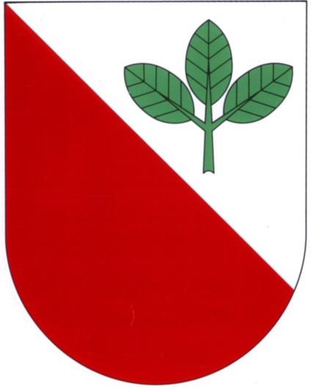
Zapisovatelka: Monika Chaloupková
Ověřovatelé zápisu: Kateřina Novotná, Tomáš Břeň
Program:
1. Zahájení
2. Schválení programu
3. Obecně závazná vyhláška č. 1/2014
4. Likvidace bioodpadu v roce 2015
5. Schválení výše vodného a stočného na rok 2015
6. Schválení rozpočtu obce na rok 2015
7. Jmenování nového kronikáře obce
8. Plán inventur za rok 2014
9. Rozpočtové opatření č. 10/2014 a 11/2014
10. Různé
1. Zasedání zahájil starosta pan Josef Štancl. Zapisovatelkou byla zvolena paní Monika Chaloupková (4 hlasy pro), ověřovateli zápisu paní Kateřina Novotná a pan Tomáš Břeň (4 hlasy pro).
2. Zastupitelstvo schválilo program jednání (4 hlasy pro)
3. Zastupitelstvo schválilo obecně závaznou vyhlášku č. 1/2014. Cena za svoz komunálního odpadu byla stanovena na 500,-- Kč na osobu. Sociální úlevy zůstávají v platnosti jako v roce 2014. (4 hlasy pro)
4. Starosta informoval občany o změnách v likvidaci bioodpadu pro rok 2015. Způsob likvidace bude upřesněn do března 2015.
5. Zastupitelstvo schválilo pro rok 2015 vodné ve výši 20,-- Kč/m³ a stočné ve výši 17,-- Kč /m³. (4 hlasy pro)
6. Zastupitelstvo schválilo rozpočet obce na rok 2015. (4 hlasy pro)
7. Zastupitelstvo jmenovalo novým kronikářem obce s platností od 1.1.2015 pana Jaroslava Teplého (4 hlasy pro)
8. Zastupitelstvo schválilo plán inventur za rok 2014 (4 hlasy pro)
9. Zastupitelstvo vzalo na vědomí rozpočtovou změnu č. 10/2014 a 11/2014
10. Různé:
- informace o rozpadající se zdi a dřevníku na pozemku staré školy. Zastupitelé prověří rozsah poškození a domluví se na způsobu opravy.
-poškozený povrch vozovky u staré jednoty, Němečků, staré školy, Bohuňků. Starosta bude v této záležitosti kontaktovat správu silnic.
- 21. prosince 2014 se v evangelickém kostele uskuteční v 15:00 adventní koncert. Vystoupí Terezie a Anežka Štanclovy.
- 30. prosince 2014 mezi 9:00-10:30 má obec rezervován zimní stadion v Litomyšli pro bruslení.
Zapsala: Ověřovatelé:
________________________________ ________________________________
Starosta:
________________________________ ________________________________

